**Github使用教程**

1. git是什么？

Git是由Linus Torvalds最先创建开发的代码管理工具。它具有速度快，开源，分布式管理的特点。不同于其他的代码管理工具（如SVN，ClearCase等），它是利用快照snapshot，而不是changesets的机制来管理代码。

网站： https://github.com/

1. 注册

访问<https://github.com/>

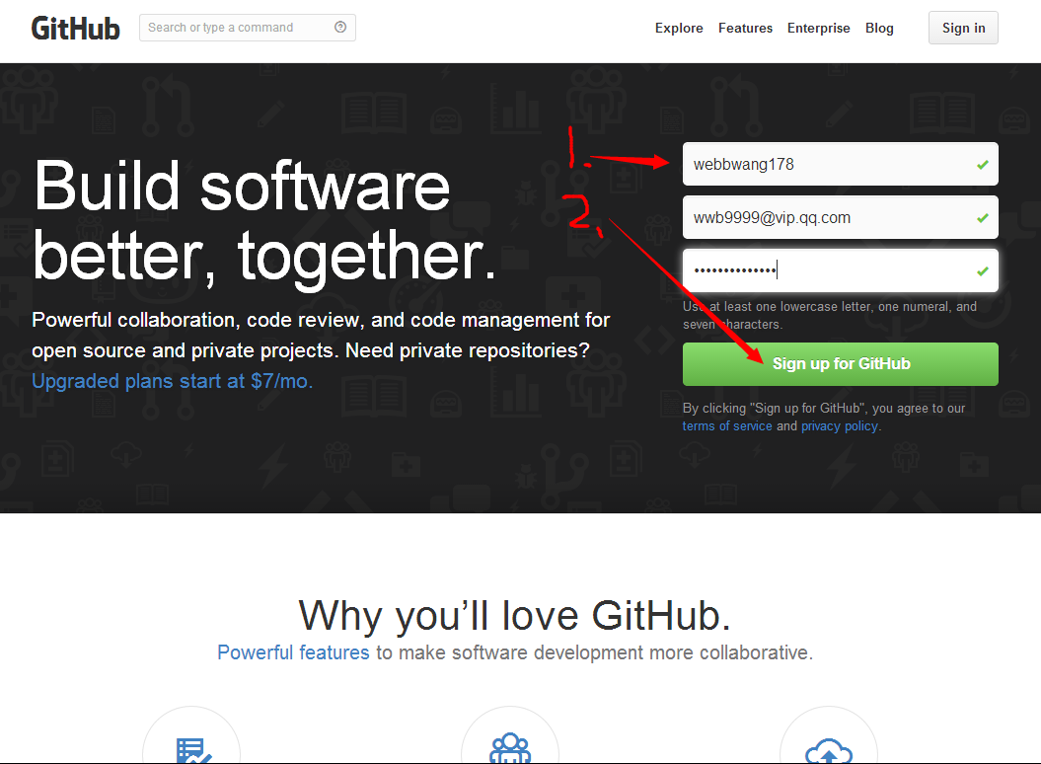

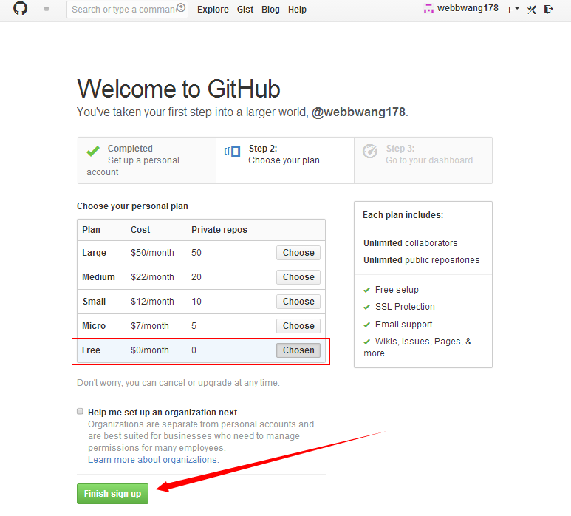

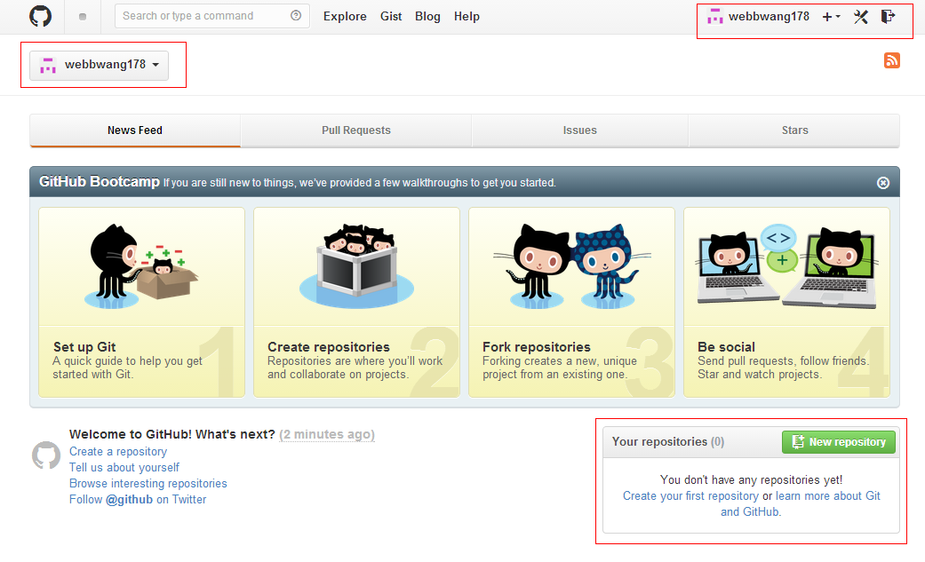

1. 客户端安装和配置

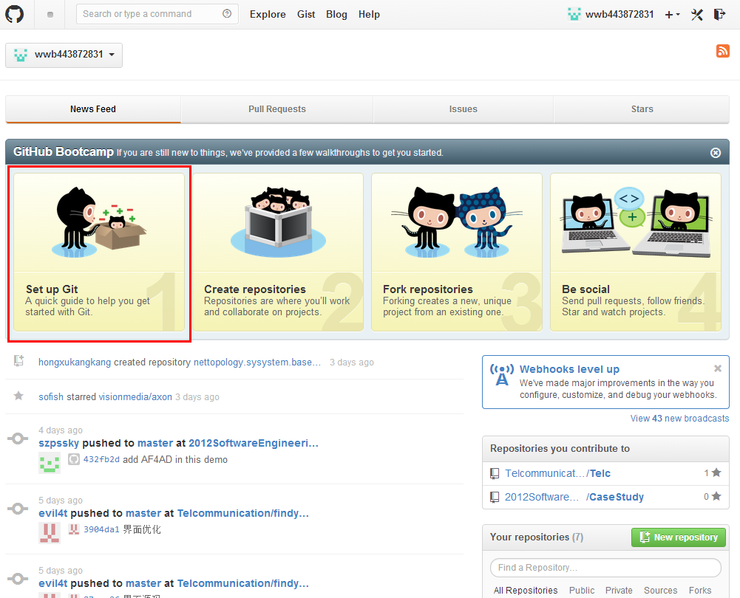



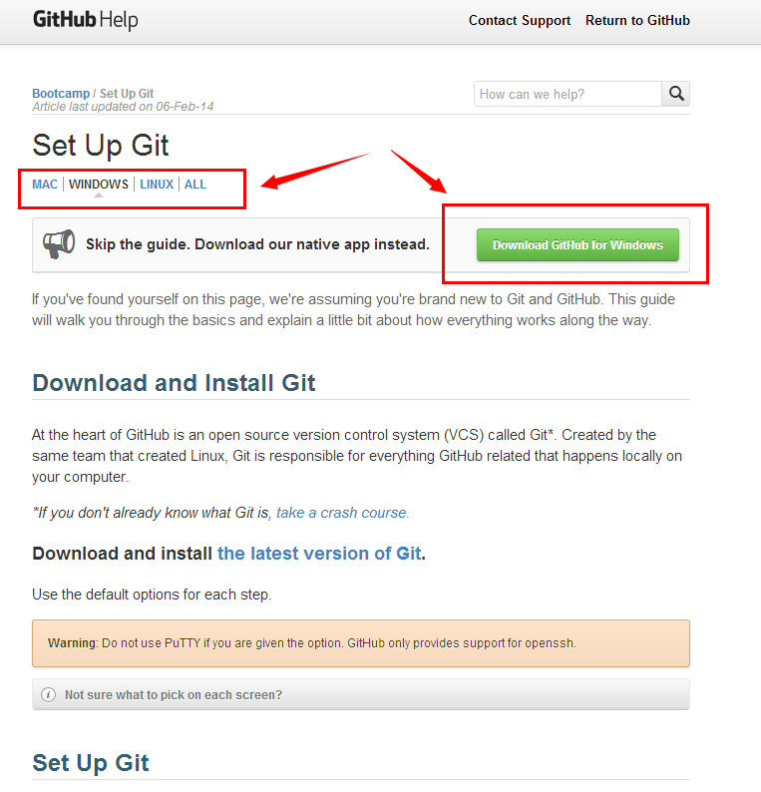

1. 安装github客户端**（XP操作系统不可用）**
2. 配置git

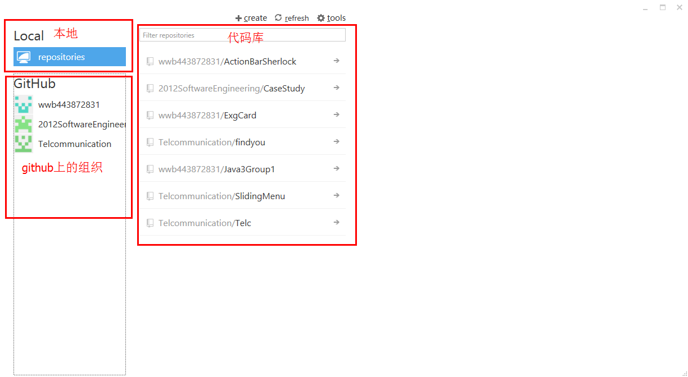

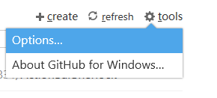

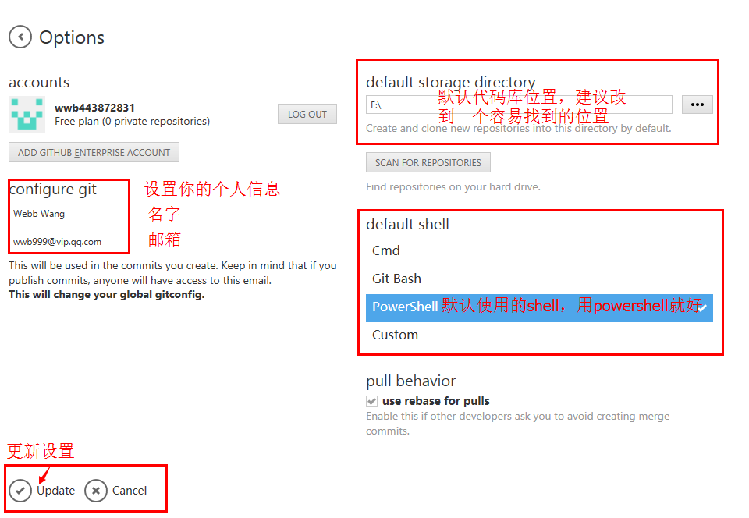

1. 生成SSH public key，用于在github服务端注册。每台客户端key只需要生成一次，然后备份起来起来即可。cd ~/.ssh ssh-keygen -t rsa -C "[xuhansheng@gmail.com](mailto:xuhansheng@gmail.com)"//上述step 4配置的email，一路回车 **（这一步可以忽略，github客户端默认生成ssh key）**
2. 打开C:\Documents and Settings\/*user*/\.ssh\id_rsa.pub,里面的内容就是SSH public key。
3. 客户端初始化项目（initializing a new git repo）

Sample：

mkdir StompTest

cd StompTest

git init

git add .

git commit -m 'initial commit'

git remote add origin git@github.com:xuhansheng/StompTest.git

git push origin master

1. 从服务端克隆一个存在的项目

通过shell命令：

git clone [git@github.com:xuhansheng/StompTest.git](mailto:git@github.com:xuhansheng/StompTest.git)

注意clone后面的参数url 需要用ssh里面url。

通过客户端：

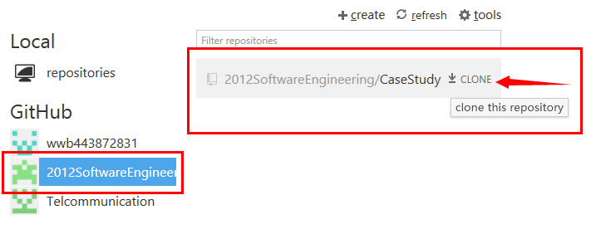

现在就可以在刚才设置的默认代码库存放位置找到clone下来的项目了。

1. 通常的使用流程
2. 从服务端同步代码

git pull

1. 往服务端增加一个Readme的文件

git add Readme

git commit –a 或 git commit –m “message”

git push

1. 备注

本文只是说明git的简单流程，没有涉及branch，tag等方面的应用。大家可以参考git help git 和 git help command来寻求在线帮助。

参考源：

<http://learn.github.com/>

http://help.github.com/